L'énigme de la semaine
N°22


Il suffira d’un signe…

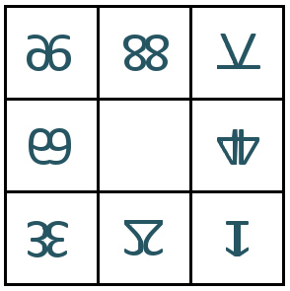
Drôle de dessin que Godfried, le magicien, est en train de réaliser sur l’écran de son ordinateur :

Mais quel symbole manque-t-il dans la case du milieu ? Dessine-le soigneusement sur ta feuille réponse !

